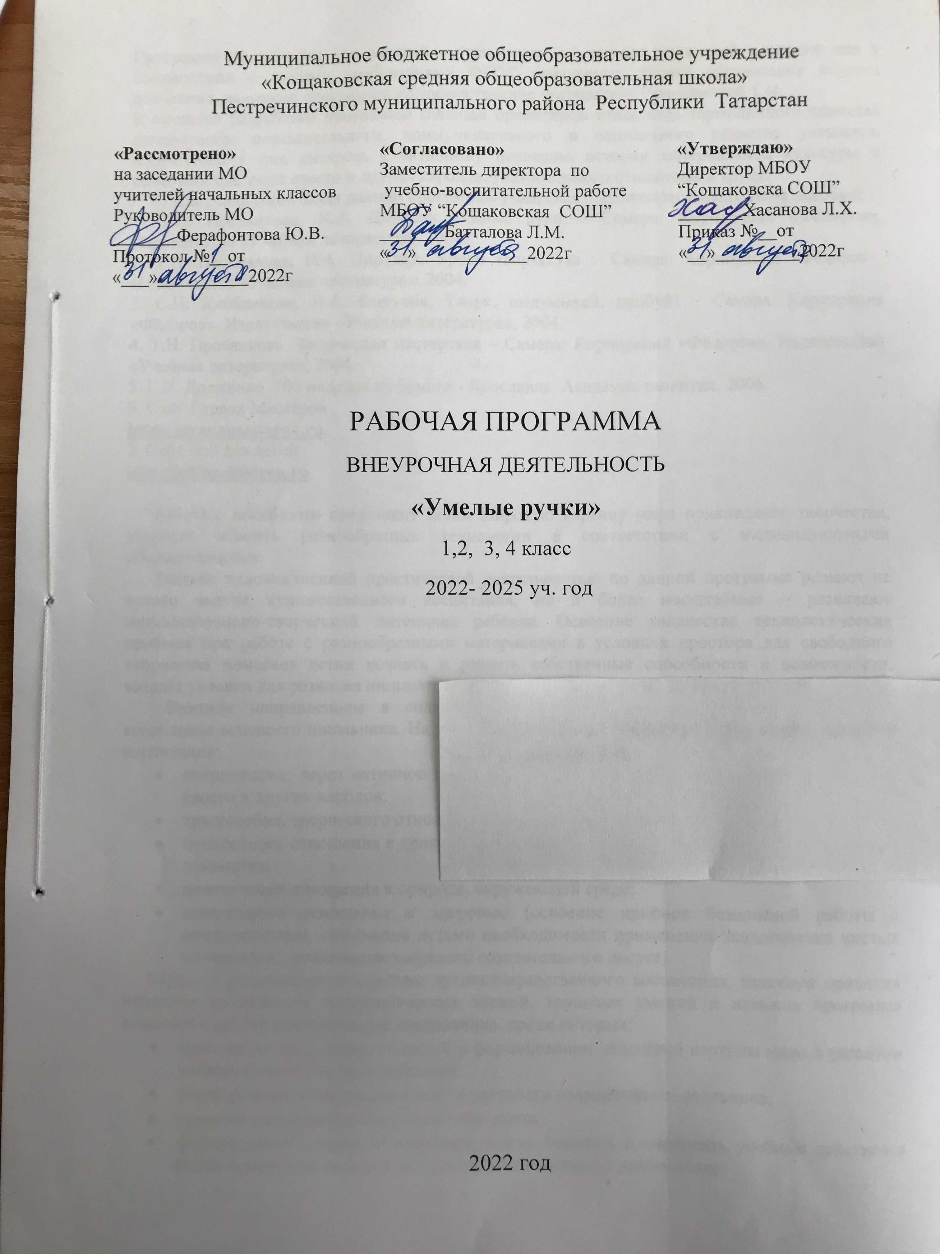

Программа разработана для занятий с учащимися 1-4 классов во второй половине дня в соответствии с новыми требованиями ФГОС начального общего образования второго поколения, на основе программы «Художественное творчество» Просняковой Т.Н.
В процессе разработки программы главным ориентиром стала цель гармоничного единства личностного, познавательного, коммуникативного и социального развития учащихся, воспитанию у них интереса к активному познанию истории материальной культуры и семейных традиций своего и других народов, уважительного отношения к труду.
Для реализации задач данной программы учащимся предлагаются следующие пособия:
1. Т.Н. Проснякова, Н.А. Цирулик. Умные руки – Самара: Корпорация «Фёдоров», Издательство «Учебная литература», 2004.
2. Т.Н. Проснякова, Н.А. Цирулик. Уроки творчества – Самара: Корпорация «Фёдоров», Издательство «Учебная литература», 2004.
3. С.И. Хлебникова, Н.А. Цирулик. Твори, выдумывай, пробуй! – Самара: Корпорация «Фёдоров», Издательство «Учебная литература», 2004.
4. Т.Н. Проснякова Творческая мастерская – Самара: Корпорация «Фёдоров», Издательство «Учебная литература», 2004.
5. Г.И. Долженко. 100 поделок из бумаги - Ярославль: Академия развития, 2006.
6. Сайт Страна Мастеров
http://stranamasterov.ru
7. Сайт Всё для детей
http://allforchildren.ru

Работа с пособиями представит детям широкую картину мира прикладного творчества, поможет освоить разнообразные технологии в соответствии с индивидуальными предпочтениями.
Занятия художественной практической деятельностью по данной программе решают не только задачи художественного воспитания, но и более масштабные – развивают интеллектуально-творческий потенциал ребёнка. Освоение множества технологических приёмов при работе с разнообразными материалами в условиях простора для свободного творчества помогает детям познать и развить собственные способности и возможности, создаёт условия для развития инициативности, изобретательности, гибкости мышления.
Важным направлением в содержании программы является духовно-нравственное воспитание младшего школьника. На уровне предметного воспитания создаются условия для воспитания:
- патриотизма: через активное познание истории материальной культуры и традиций своего и других народов;
- трудолюбия, творческого отношения к учению, труду, жизни;
- ценностного отношения к прекрасному, формирования представления об эстетических ценностях;
- ценностного отношения к природе, окружающей среде;
- ценностного отношения к здоровью (освоение приёмов безопасной работы с инструментами, понимание детьми необходимости применения экологически чистых материалов, организация здорового созидательного досуга).
Наряду с реализацией концепции духовно-нравственного воспитания, задачами привития младшим школьникам технологических знаний, трудовых умений и навыков программа выделяет и другие приоритетные направления, среди которых:
- интеграция предметных областей в формировании целостной картины мира и развитии универсальных учебных действий;
- формирование информационной грамотности современного школьника;
- развитие коммуникативной компетентности;
- формирование умения планировать, контролировать и оценивать учебные действия в соответствии с поставленной задачей и условиями её реализации;
- овладение логическими действиями сравнения, анализа, синтеза, обобщения, классификации по родовидовым признакам, установление аналогий и причинно-следственных связей, построения рассуждений, отнесения к известным понятиям.
Системно-деятельностный и личностный подходы в начальном обучении предполагают активизацию познавательной деятельности каждого учащегося с учётом его возрастных и индивидуальных особенностей. Раскрытие личностного потенциала младшего школьника реализуется путём индивидуализации учебных заданий. Ученик всегда имеет выбор в принятии решения, исходя из его степени сложности. Он может заменить предлагаемые материалы и инструменты на другие, с аналогичными свойствами и качествами.

Программа рассчитана на 4 года обучения.
Общее количество часов: 134
Из расчёта 1 час в неделю, 1 класс – 33 часа, 2 класс – 34 часа, 3 класс – 34 часа, 4 класс – 34 часа.

РЕЗУЛЬТАТЫ ОСВОЕНИЯ КУРСА ВНЕУРОЧНОЙ ДЕЯТЕЛЬНОСТИ
Личностные универсальные учебные действия
У обучающегося будут сформированы:
- интерес к новым видам прикладного творчества, к новым способам самовыражения;
- познавательный интерес к новым способам исследования технологий и материалов;
- адекватное понимание причин успешности/неуспешности творческой деятельности.
Обучающийся получит возможность для формирования:
- внутренней позиции на уровне понимания необходимости творческой деятельности, как одного из средств самовыражения в социальной жизни;
- выраженной познавательной мотивации;
- устойчивого интереса к новым способам познания.
Регулятивные универсальные учебные действия
Обучающийся научится:
- планировать свои действия;
- осуществлять итоговый и пошаговый контроль;
- адекватно воспринимать оценку учителя;
- различать способ и результат действия.
Обучающийся получит возможность научиться:
- проявлять познавательную инициативу;
- самостоятельно находить варианты решения творческой задачи.
Коммуникативные универсальные учебные действия
Учащиеся смогут:
- допускать существование различных точек зрения и различных вариантов выполнения поставленной творческой задачи;
- учитывать разные мнения, стремиться к координации при выполнении коллективных работ;
- формулировать собственное мнение и позицию;
- договариваться, приходить к общему решению;
- соблюдать корректность в высказываниях;
- задавать вопросы по существу;
- контролировать действия партнёра.
Обучающийся получит возможность научиться:
- учитывать разные мнения и обосновывать свою позицию;
- владеть монологической и диалогической формой речи;
- осуществлять взаимный контроль и оказывать партнёрам в сотрудничестве необходимую взаимопомощь.
Познавательные универсальные учебные действия
Обучающийся научится:
- осуществлять поиск нужной информации для выполнения художественной задачи с использованием учебной и дополнительной литературы в открытом информационном пространстве, в т.ч. контролируемом пространстве Интернет;
- высказываться в устной и письменной форме;
- анализировать объекты, выделять главное;
- осуществлять синтез (целое из частей);
- проводить сравнение, классификацию по разным критериям;
- устанавливать причинно-следственные связи;
- строить рассуждения об объекте.

Обучающийся получит возможность научиться:
- осуществлять расширенный поиск информации в соответствии с исследовательской задачей с использованием ресурсов библиотек и сети Интернет;
- осознанно и произвольно строить сообщения в устной и письменной форме;
- использованию методов и приёмов художественно-творческой деятельности в основном учебном процессе и повседневной жизни.

В результате занятий по предложенной программе учащиеся получат возможность:
- развивать образное мышление, воображение, интеллект, фантазию, техническое мышление, творческие способности;
- расширять знания и представления о традиционных и современных материалах для прикладного творчества;
- познакомиться с новыми технологическими приёмами обработки различных материалов;
- использовать ранее изученные приёмы в новых комбинациях и сочетаниях;
- познакомиться с новыми инструментами для обработки материалов или с новыми функциями уже известных инструментов;
- совершенствовать навыки трудовой деятельности в коллективе;
- оказывать посильную помощь в дизайне и оформлении класса, школы, своего жилища;
- достичь оптимального для каждого уровня развития;
- сформировать навыки работы с информацией.
ТЕМАТИЧЕСКОЕ ПЛАНИРОВАНИЕ 1 класс, 3 класс, 4 класс
Тема | Кол-во часов
1 класс
I. Аппликация и моделирование | 16
II. Работа с пластическими материалами | 10
III. Аппликация из деталей оригами | 7
Итого | 33
3 класс
I. Работа с природными материалами | 4
II. Объёмные и плоскостные аппликации | 18
III. Работа с пластическими материалами | 6
IV. Модульное оригами | 6
Итого | 34
4 класс
I. Работа с природными материалами | 4
II. Объёмные и плоскостные аппликации | 24
III.Поделки на основе нитяного кокона | 6

КАЛЕНДАРНО-ТЕМАТИЧЕСКОЕ ПЛАНИРОВАНИЕ «УМЕЛЫЕ РУЧКИ» 1 класс
№ | Тема | Кол-во  часов | Материалы | Дата
 |  |  |  | план | факт
I. Аппликация и моделирование (16часов)
1 | Аппликация из природных материалов на картоне. | 1 | Засушенные цветы, листья, ракушки, камни, стружка
2 | Аппликация из природных материалов на картоне. | 1 | Засушенные цветы, листья, ракушки, камни, стружка
3 | Аппликация из природных материалов на картоне. | 1 | Засушенные цветы, листья, ракушки, камни, стружка
4 | Аппликация из природных материалов на картоне. | 1 | Засушенные цветы, листья, ракушки, камни, стружка
5 | Аппликация из геометрических фигур. | 1 | Цветная бумага, картон
6 | Аппликация из геометрических фигур. | 1 | Цветная бумага, картон
7 | Аппликация из геометрических фигур. | 1 | Цветная бумага, картон
8 | Аппликация из геометрических фигур. | 1 | Цветная бумага, картон
9 | Аппликация из пуговиц. | 1 | Пуговицы, картон
10 | Аппликация из пуговиц. | 1 | Пуговицы, картон
11 | Аппликация из салфеток. | 1 | Салфетки, картон
12 | Аппликация из салфеток. | 1 | Салфетки, картон
13 | Объёмная аппликация. | 1 | Гофрированная бума-га, цветная бу-мага, картон
14 | Объёмная аппликация. | 1 | Гофрированная бума-га, цветная бу-мага, картон
15 | Объёмная аппликация. | 1 | Гофрированная бума-га, цветная бу-мага, картон
16 | Объёмная аппликация. | 1 | Гофрированная бума-га, цветная бу-мага, картон
II. Работа с пластическими материалами (10 часов)
17 | Рисование пластилином. | 1 | Пластилин, картон
18 | Рисование пластилином. | 1 | Пластилин, картон
19 | Рисование пластилином. | 1 | Пластилин, картон
20 | Рисование пластилином. | 1 | Пластилин, картон
21 | Обратная мозаика на прозрачной основе. | 1 | Пластилин, прозрачные крышки
22 | Обратная мозаика на прозрачной основе. | 1 | Пластилин, прозрачные крышки
23 | Обратная мозаика на прозрачной основе. | 1 | Пластилин, прозрачные крышки
24 | Обратная мозаика на прозрачной основе. | 1 | Пластилин, прозрачные крышки
25 | Лепка из солёного теста. | 1 | Солёное тесто
26 | Лепка из солёного теста. | 1 | Солёное тесто
III. Аппликация из деталей оригами (7 часов)
27 | Аппликация из одинаковых деталей оригами. | 1 | Цветная бумага, картон
28 | Аппликация из одинаковых деталей оригами. | 1 | Цветная бумага, картон
29 | Аппликация из одинаковых деталей оригами. | 1 | Цветная бумага, картон
30 | Коллективные композиции в технике оригами. | 1 | Цветная бумага, картон
31 | Коллективные композиции в технике оригами. | 1 | Цветная бумага, картон
32 | Коллективные композиции в технике оригами. | 1 | Цветная бумага, картон
33 | Коллективные композиции в технике оригами. | 1 | Цветная бумага, картон

КАЛЕНДАРНО-ТЕМАТИЧЕСКОЕ ПЛАНИРОВАНИЕ «УМЕЛЫЕ РУЧКИ» 3 класс
№ | Тема | Кол-во часов | Материалы | Дата
 |  |  |  | план | факт
I. Работа с природными материалами (4 часа)
1 | Объёмные поделки (фигурки зверей, сказочных персонажей). | 1 | Пластилин, шишки, жёлуди, спички, скорлупа орехов и т.д.
2 | Объёмные поделки (фигурки зверей, сказочных персонажей). | 1 | Пластилин, шишки, жёлуди, спички, скорлупа орехов и т.д.
3 | Объёмные поделки (фигурки зверей, сказочных персонажей). | 1 | Пластилин, шишки, жёлуди, спички, скорлупа орехов и т.д.
4 | Объёмные поделки (фигурки зверей, сказочных персонажей). | 1 | Пластилин, шишки, жёлуди, спички, скорлупа орехов и т.д.
II. Объёмные и плоскостные аппликации (18 часов)
5 | Торцевание гофрированной бумагой на картоне. | 1 | Гофрированная бумага, картон
6 | Торцевание гофрированной бумагой на картоне. | 1 | Гофрированная бумага, картон
7 | Торцевание гофрированной бумагой на картоне. | 1 | Гофрированная бумага, картон
8 | Торцевание гофрированной бумагой на картоне. | 1 | Гофрированная бумага, картон
9 | Торцевание гофрированной бумагой на картоне. | 1 | Гофрированная бумага, картон
10 | Торцевание гофрированной бумагой на картоне. | 1 | Гофрированная бумага, картон
11 | Мозаика из ватных комочков. | 1 | Вата, картон
12 | Мозаика из ватных комочков. | 1 | Вата, картон
13 | Мозаика из ватных комочков. | 1 | Вата, картон
14 | Мозаика из ватных комочков. | 1 | Вата, картон
15 | Аппликация и мозаика из обрывных кусочков бумаги. | 1 | Картон, цветная бумага
16 | Аппликация и мозаика из обрывных кусочков бумаги. | 1 | Картон, цветная бумага
17 | Аппликация и мозаика из обрывных кусочков бумаги. | 1 | Картон, цветная бумага
18 | Аппликация и мозаика из обрывных кусочков бумаги. | 1 | Картон, цветная бумага
19 | Многослойная аппликация. | 1 | Открытки, картинки, картон
20 | Многослойная аппликация. | 1
21 | Многослойная аппликация. | 1
22 | Многослойная аппликация. | 1
III. Работа с пластическими материалами (6 часов)
23 | Мозаичная аппликация на стекле. | 1 | Пластилин, стекло
24 | Мозаичная аппликация на стекле. | 1
25 | Мозаичная аппликация на стекле. | 1
26 | Мозаичная аппликация на стекле. | 1
27 | Лепка из солёного теста. | 1 | Солёное тесто
28 | Лепка из солёного теста. | 1
IV. Модульное оригами (6 часов)
29 | Игрушки объёмной формы. | 1 | Цветная бумага
30 | Игрушки объёмной формы. | 1 | Цветная бумага
31 | Игрушки объёмной формы. | 1 | Цветная бумага
32 | Игрушки объёмной формы. | 1 | Цветная бумага
33 | Игрушки объёмной формы. | 1 | Цветная бумага
34 | Игрушки объёмной формы. | 1
КАЛЕНДАРНО-ТЕМАТИЧЕСКОЕ ПЛАНИРОВАНИЕ «УМЕЛЫЕ РУЧКИ» 4 класс
№ | Тема |  | Материалы | Дата
 |  |  |  | план | факт
I. Работа с природными материалами (4 часа)
1 | Коллективные композиции, индивидуальные панно. | 1 | Пластилин, шишки, жёлуди, спички, скорлупа орехов, камешки, ракушки
2 | Коллективные композиции, индивидуальные панно. | 1
3 | Коллективные композиции, индивидуальные панно. | 1
4 | Коллективные композиции, индивидуальные панно. | 1
II. Объёмные и плоскостные аппликации (24 часа)
5 | Многослойные аппликации. | 1 | Открытки, картинки, картон
6 | Многослойные аппликации. | 1 | Открытки, картинки, картон
7 | Мозаика из квадратных модулей. |  | Картон, цветная бумага
8 | Мозаика из квадратных модулей. | 1 | Картон, цветная бумага
9 | Мозаика из квадратных модулей. | 1 | Картон, цветная бумага
10 | Мозаика из квадратных модулей. | 1 | Картон, цветная бумага
11 | Элементы квиллинга. |  | Картон, цветная бумага
12 | Элементы квиллинга. |  | Картон, цветная бумага
13 | Аппликации в технике квиллинг. |  | Картон, цветная бумага
14 | Аппликации в технике квиллинг. |  | Картон, цветная бумага
15 | Аппликации в технике квиллинг. |  | Картон, цветная бумага
16 | Аппликации в технике квиллинг. |  | Картон, цветная бумага
17 | Аппликации в технике квиллинг. |  | Картон, цветная бумага
18 | Аппликации в технике квиллинг.
19 | Техника изонить. Заполнение круга, угла. |  | Картон, цветные нитки
20 | Техника изонить. Заполнение круга, угла. |  | Картон, цветные нитки
21 | Техника изонить. Заполнение круга, угла. |  | Картон, цветные нитки
22 | Техника изонить. Заполнение круга, угла. |  | Картон, цветные нитки
23 | Аппликации в технике изонить. |  | Картон, цветные нитки
24 | Аппликации в технике изонить. |  | Картон, цветные нитки
25 | Аппликации в технике изонить. |  | Картон, цветные нитки
26 | Аппликации в технике изонить. |  | Картон, цветные нитки
27 | Аппликации в технике изонить. |  | Картон, цветные нитки
28 | Аппликации в технике изонить. |  | Картон, цветные нитки
III.Поделки на основе нитяного кокона (6 часов)
29 | Изготовление нитяных коконов. Оформление объёмных поделок. |  | Нитки, напальчник, цветная бумага
30 | Изготовление нитяных коконов. Оформление объёмных поделок. |  | Нитки, напальчник, цветная бумага
31 | Изготовление нитяных коконов. Оформление объёмных поделок. |  | Нитки, напальчник, цветная бумага
32 | Изготовление нитяных коконов. Оформление объёмных поделок. |  | Нитки, напальчник, цветная бумага
33 | Изготовление нитяных коконов. Оформление объёмных поделок. |  | Нитки, напальчник, цветная бумага
34 | Изготовление нитяных коконов. Оформление объёмных поделок. |  | Нитки, напальчник, цветная бумага

Список пособий:
1. Т.Н. Проснякова, Н.А. Цирулик. Умные руки – Самара: Корпорация «Фёдоров», Издательство «Учебная литература», 2004.
2. Т.Н. Проснякова, Н.А. Цирулик. Уроки творчества – Самара: Корпорация «Фёдоров», Издательство «Учебная литература», 2004.
3. С.И. Хлебникова, Н.А. Цирулик. Твори, выдумывай, пробуй! – Самара: Корпорация «Фёдоров», Издательство «Учебная литература», 2004.
4. Т.Н. Проснякова Творческая мастерская – Самара: Корпорация «Фёдоров», Издательство «Учебная литература», 2004.
5. Г.И. Долженко. 100 поделок из бумаги-Ярославль: Академия развития, 2006.
6. Сайт Страна Мастеров
http://stranamasterov.ru
7. Сайт Всё для детей
http://allforchildren.ru

